淡江時報 第 1115 期
AI創智學院正夯 參訪不斷
學習新視界
永平高中劉淑芬校長訪AI創智學院

【林薏婷淡水校園報導】永平高中校長劉淑芬率領該校一二級主管、該校家長會會長秦慧萍等家長會成員共22人，於11月23日上午來校參訪AI創智學院，除了解AI創智學院之實境場域的設施外，並參觀本校智慧製造研究中心、風工程研究中心，以及智慧自動化與機器人中心，並在綜合座談中交流參訪心得。

在AI創智學院之實境場域中，由遠距教學發展中心研究助理張瑞麟導覽，介紹魔鏡之旅、職涯導航、Q/A互動的AI技術應用，建築系系主任陳珍誠則以「搭建本校二萬磚捐款曲面牆」為例，介紹虛實混搭的技術應用，以不同的應用情境幫助學生學習。而風工程研究中心主任王人牧、機械系教授王銀添則各自導覽智慧製造研究中心、智慧自動化與機器人中心，以及風工程研究中心的研究成果。綜合座談上，由工學院院長暨AI創智學院院長李宗翰主持，他介紹AI創智學院5個AI學程、4個應用平臺、4個遠端課程外，也說明工學院師生近期的優秀表現。劉淑芬感謝學校豐富的導覽安排，並表示，身為淡江之高中策略聯盟學校，將鼓勵學生將淡江列入未來升學的學校之一。永平高中主任教官胡順龍表示，感謝學校的安排，對風工程研究中心的風洞實驗印象深刻。雙方致贈紀念品相互表達歡迎和感激之情，交流愉快。

微軟偕媒體來訪AI創智學院

【林薏婷淡水校園報導】本校日前攜手台灣微軟，成為AI雲端戰略結盟後，台灣微軟於11月25日上午11時偕媒體記者至本校參訪AI創智學院之實境場域的設施，由工學院院長暨AI創智學院院長李宗翰主持，他向媒體記者們說明該院的特色外，並導覽介紹魔鏡之旅、職涯導航、Q/A互動的AI技術應用。

建築系系主任陳珍誠也以「搭建本校二萬磚捐款曲面牆」為例，介紹虛實混搭的技術應用。會後，媒體向李宗翰詢問該院之實境場域的技術領域、未來使用對象，李宗翰說明該院與微軟合作引進超過200門數位課程，依照AI證照的修課要求，結合實體課程輔導學生考取證照，協助學生進行跨領域學習。
2020/11/30

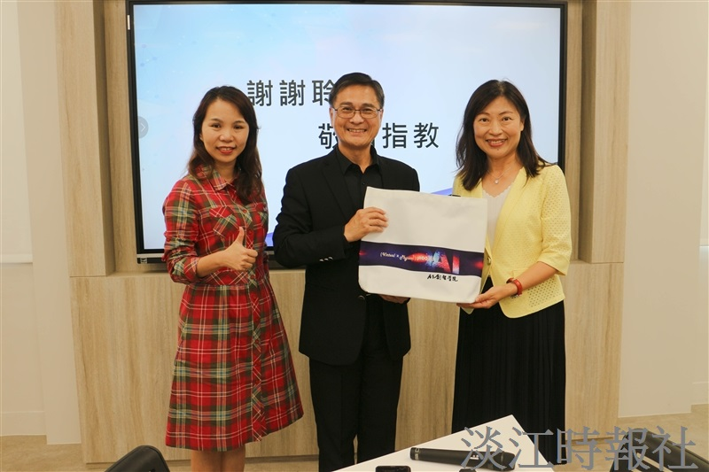
永平高中校長劉淑芬率領該校一二級主管、該校家長會會長秦慧萍等家長會成員共22人，於11月23日上午來校參訪AI創智學院。（攝影／林薏婷）

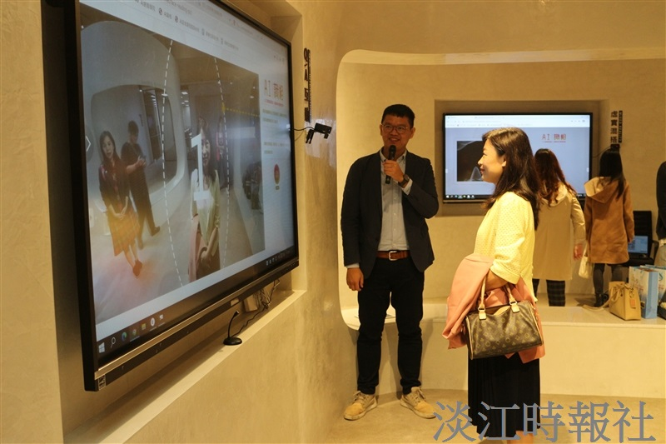
永平高中校長劉淑芬率領該校一二級主管、該校家長會會長秦慧萍等家長會成員共22人，於11月23日上午來校參訪AI創智學院。（攝影／林薏婷）

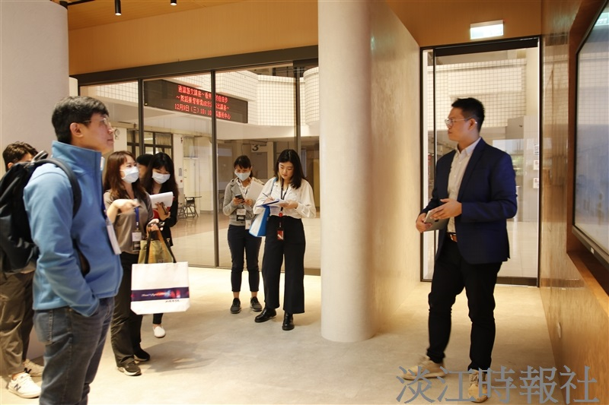
台灣微軟於11月25日上午11時偕媒體記者至本校參訪AI創智學院之實境場域的設施。（攝影／高宇彣）

